Опросный лист для заказа коробок коммутационных КВМК.
Опросный лист № _______________
Коробка коммутационная | Модификация продукта |  | Указать маркировку Ex |  | IP67 |  | -___С<Ta <___C |  |  | Алюминиевый сплав  □  Коррозионностойкая сталь  □  Нержавеющая сталь  □
КВМК | ____________ |  | _____________________
Кабельные вводы
Описание | Сторона | Кол-во, шт. |  | Тип ввода |  | D внешней оболочки |  | D внутренней оболочки |  |  | Марка кабеля
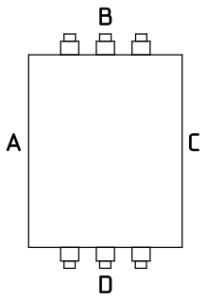 | А (лево)
 | В (верх)
 | С (право)
 | D (низ)
Клеммные зажимы и шины заземления
Тип зажима (пружина/винт) | Сечение подключаемого провода, мм2 |  |  | Сила тока максимальная,  А |  | Номинальное напряжение,  В |  | Заземле-ние |  | Кол-во, шт
Дополнительные компоненты (по согласованию с изготовителем)
Заказчик
Организация |  | Тел., факс |  | Е-mail |  |  |  |  | Контактное лицо |  |  | Дата

